**Курьинская ООШ, филиал**

**МАОУ Бегишевская СОШ**

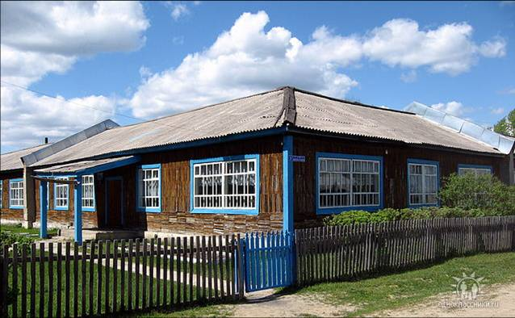

**26.02.2019.**

**Экскурсионная программа**

**образовательного маршрута**

|  |
| --- |
| * Проектная работа учащихся «Приветствуем вас на Курьинской земле» |
| * Квест-игра «Головой думай, а силой борись», посвященная Дню защитника Отечества. |
| * Общий смотр строя и песни |
| * Флешмоб «Вперёд, Россия!» |

**Если дружба велика, будет Родина крепка**

Добро пожаловать в посёлок Курья

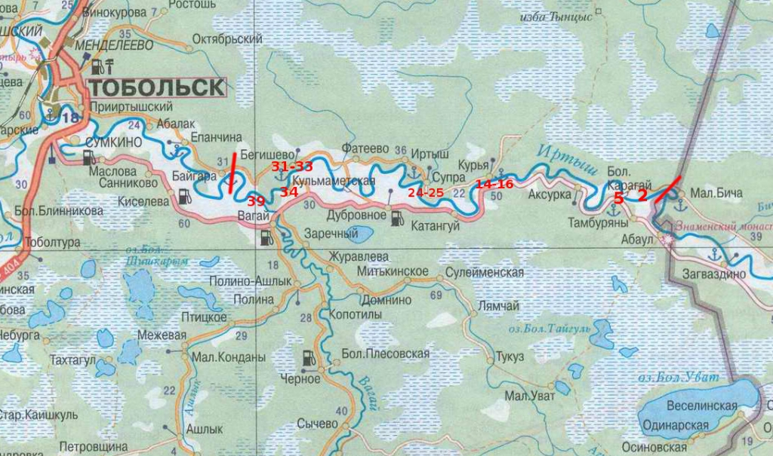

Расстояние от с. Бегишево до п. Курья – 67км; от с. Второвагай до п. Курьи – 71 км;

от п. Иртыш до п. Курья – 27км; от с. Супра до п. Курья – 20км.

Наш посёлок Курья стоит на правом высоком берегу Иртыша. Рядом с посёлком протекает маленькая речушка Курья. Это правый приток Иртыша. Она небольшая, неглубокая, очень быстро мелеет и превращается в маленький ручеёк.

В нашем посёлке 12 улиц и 2 переулка: улицы: Набережная, Береговая, Лесная, Садовая, Совхозная, Школьная, Больничная, Станционная, Советская, Новая, Молодежная, Зелёная, переулки: Береговой, Почтовый.

В посёлке проживают 226 человек. Знаменитые люди посёлка: ветераны Великой Отечественной войны — Одинцев Ефим Гргорьевич, Лето Алексей Захарович; Почётный житель Вагайского района — Быкова Фаина Васильевна.

Что же касается названия «Курья»? Курья - это речная протока с одной стороны закрытая мелью. У нас же виден крутой обрывистый берег Иртыша.

По одной версии: русские люди приходили в эти места не на пустое место.

Здесь уже проживали татары. И всё имело своё обозначение на татарском языке. Русские же услышав местный топоним, пытались, и зачастую удачно, найти ему слово близкое по звучанию. Так и здесь татарское слово «Курше» - сосед, становится вполне русским - «Курья». По другой версии: в наши места переселились люди из Пермского края, где много населенных пунктов с названием Курья, и они так назвали деревню в память о своей покинутой родине.

История посёлка очень интересная. В 1861 году в деревне было 7 домов, и проживали 54 человека. В 1912 году в нашем посёлке проживали 44 человека.

В 1926 году здесь был создан колхоз «Рассвет». Люди выращивали лён, картофель, держали коров. В 1949 году был организован лесоучасток. Мощные трактора, лесовозы, мотовозы вывозили лес на берег Иртыша. Его грузили на баржи и везли на север Тюменской области и в Казахстан. Работал шпалозавод, где пилили шпалы для строительства железных дорог на севере области. Было много молодежи, детей.

*В любое время года, в посёлке хорошо.*

*Здесь свежий, чистый воздух и красоты полно.*

*Туда взгляну, там речка, а там прекрасный лес*

*Тут всё так интересно, всего не перечесть.*

*И мы гордимся, что в Курье живём,*

*Ведь лучше и роднее, мы места не найдём.*

**Курьинская основная общеобразовательная школа, филиал МАОУ Бегишевской средней общеобразовательной школы**

1949 год – открыта начальная школа.

1963 год – открыта 8-летняя школа.

1964 год – открыта средняя школа (10 классов).(Курьинская средняя школа)

1975 год – построена новая школа.

2005 год – средняя школа реорганизована в основную (МАОУ Курьинская основная общеобразовательная школа )

2016 год - Курьинская основная общеобразовательная школа, филиал МАОУ Бегишевской средней общеобразовательной школы.

На 1сентября 2018 года в школе обучаются 30 учащихся: 15 человек – начальные классы, 15 человек – 5-9 классы; 16 девочек и 14 мальчиков.

Работают 8 учителей.

Заведующая филиала: Фиалковская Надежда Константиновна

Методист: Витряк Татьяна Надиловна

Социальный педагог: Добрынина Анастасия Андреевна

В школе действует детская организация: Республика СМиД (содружества мальчишек и девчонок)

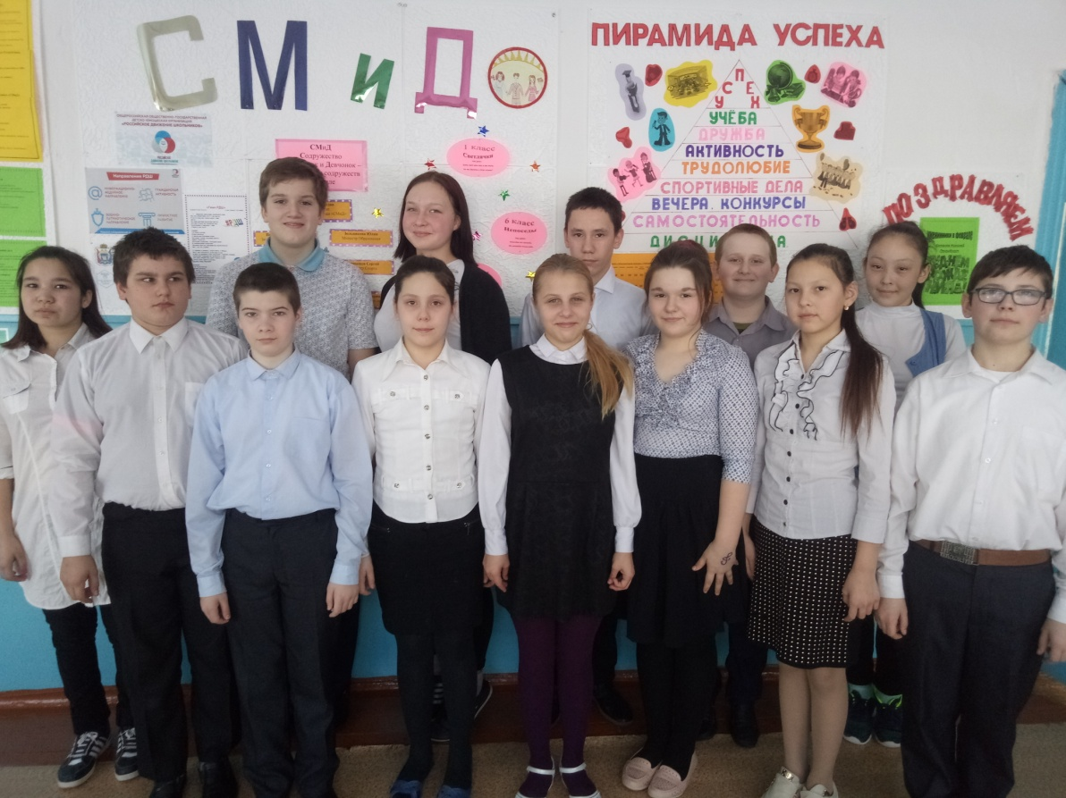

**КВЕСТ ИГРА «ГОЛОВОЙ ДУМАЙ, А СИЛОЙ БОРИСЬ»**

  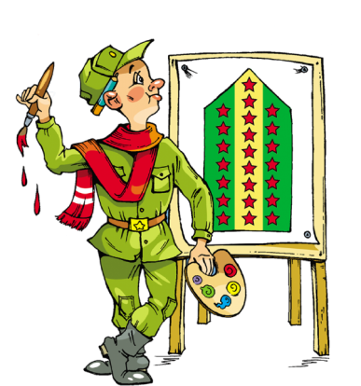

1. Зарядка для ума 2. Наряд по кухне 3. Боевой листок

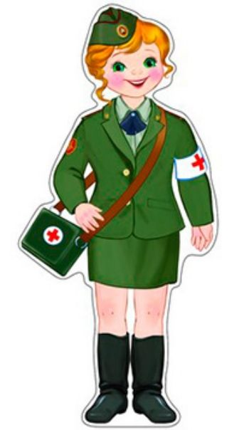 

4. Первая помощь солдату 5. Песня да частушка, что снаряд и пушка

**УЧАСТНИКИ КВЕСТА**

**Курьинская ООШ –** Витряк Богдан, Чернышев Сергей, Полушин Александр, Зольникова Елена, Козодуб Амина

**Супринская СОШ –** Иванова Арина, Тимиргалиева Лейла, Сабарова Софья, Нигматулина Яна, Тимиргалиев Артём

**Иртышская ООШ –**  Огорелкова Валерия, Бешенцева Полина, Попов Владислав, Симонова Вероника, Шевелев Станислав

**Бегишевская СОШ** **–**  Муратбакиев Рузель, Спиридонов Герман, Аллаярова Сабина, Макуркова Вероника,

Раимгулов Даниил

**Второвагайская СОШ–** ИльясовРуслан, Абубакирова Элина, Альмухаметова Руслана, Ниязова Эмилия, Гафурова Элина